1. https://yandex.ru/dev/id/doc/ru/tokens/debug-token

Получить токен <https://oauth.yandex.ru/> при регистрации приложения

1. Добавить нужные параметры и запомнить ClientID

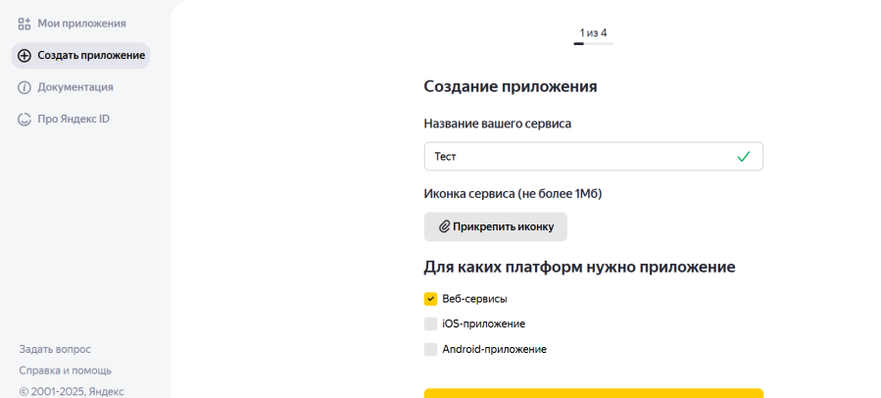

1. 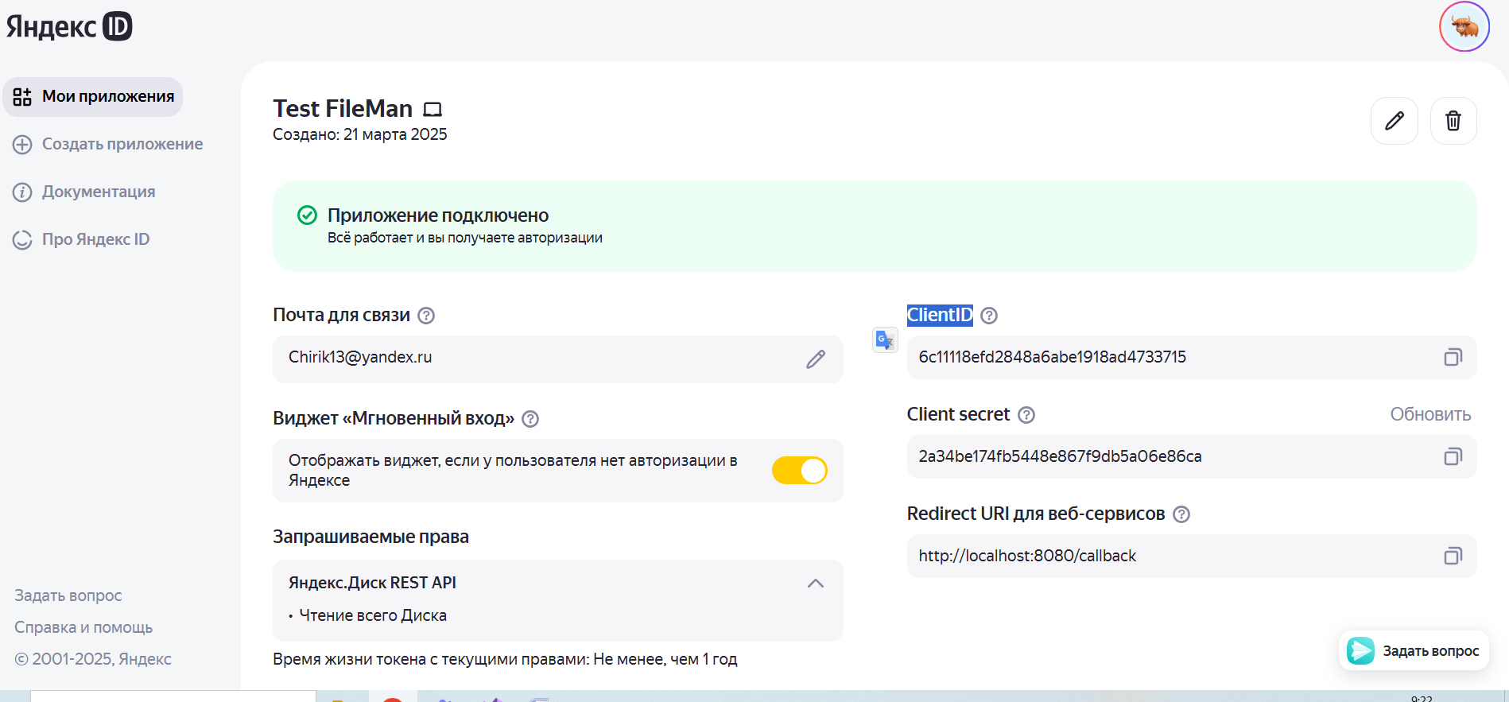

После регистрируем приложение и добавляем ClientID

https://oauth.yandex.ru/authorize?response_type=token&client_id=

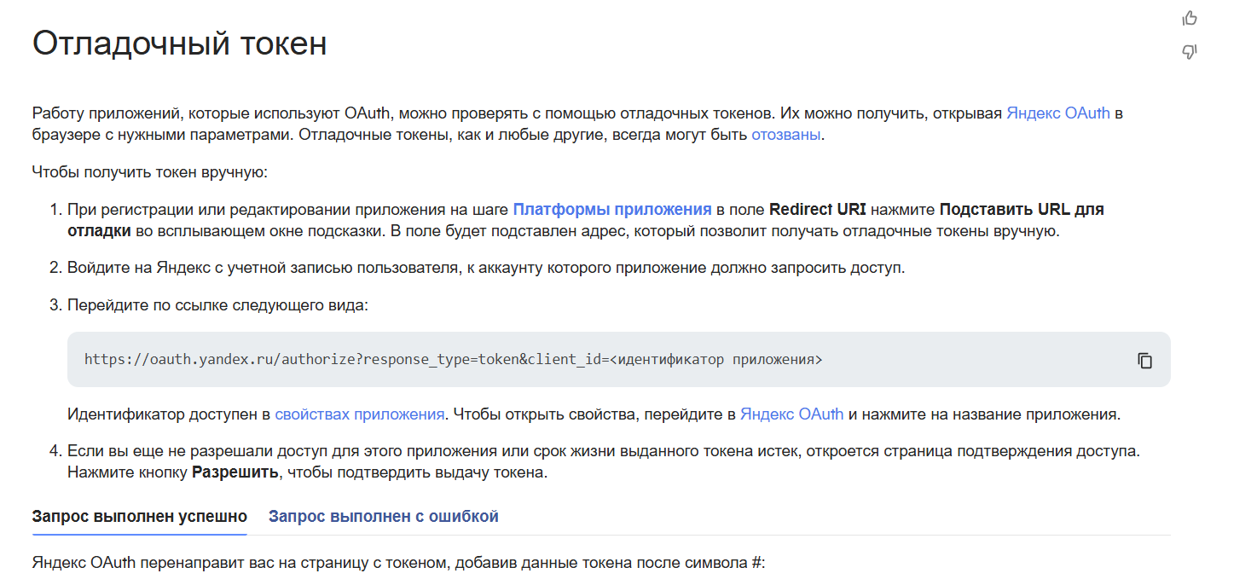

Отладочный токен или ответ нужно будет уже использовать

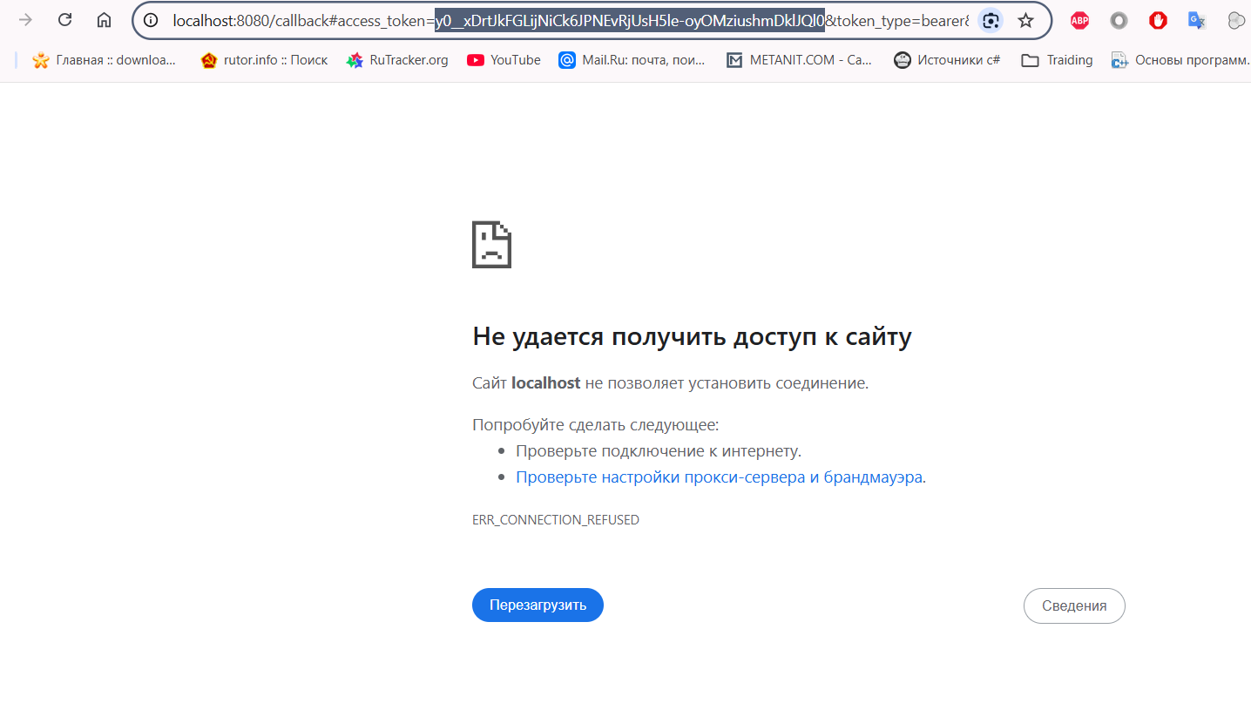

1. Ставим нужный NuGEt пакет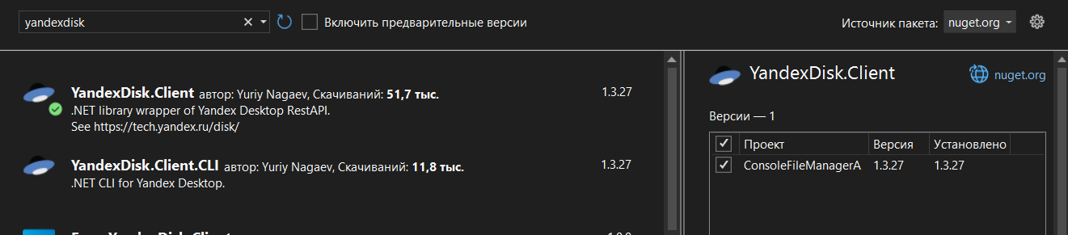
2. Далее можно просто прописать подключение используя пакет и прописать полученный токен

Task.Run(async () =>

{

var clientApi = new DiskHttpApi("y0__xDrtJkFGLijNiCk6JPNEvRjUsH5le-oyOMziushmDklJQl0");

var rootFolder = await clientApi.MetaInfo.GetInfoAsync(new ResourceRequest

{

Path = "/",

});

foreach (var item in rootFolder.Embedded.Items)

{ Console.WriteLine($"{item.Name}\t{item.Type}\t{item.MimeType}\t\t{item.OriginPath}");

}

});

1. Такой результат получился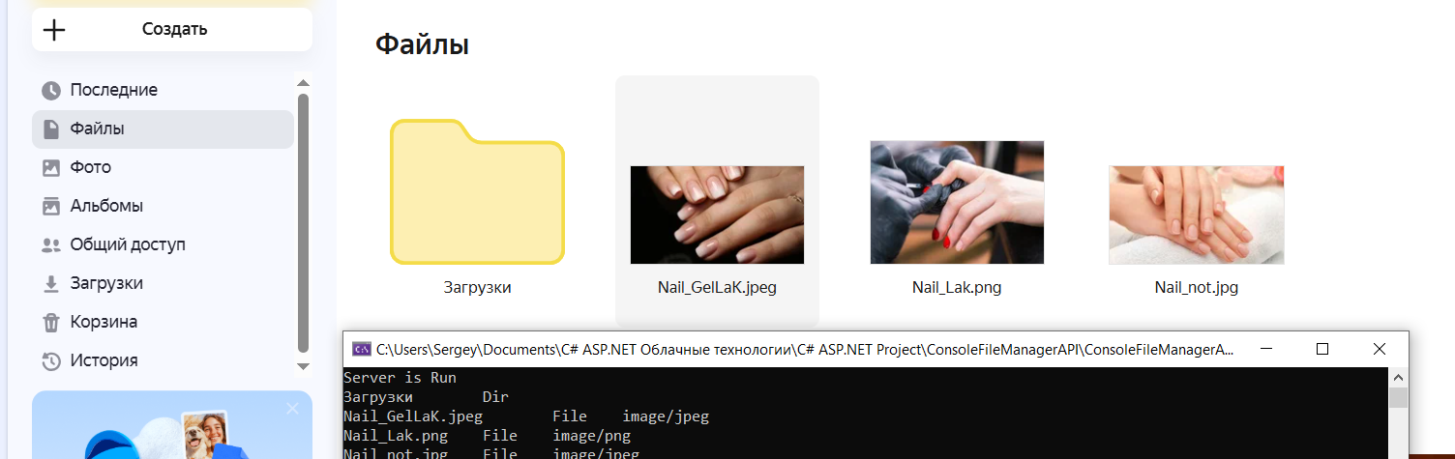
2. Или полностью вывод всего, с вложенностью в папках

async Task ProcessFolderAsync(IDiskApi clientApi, string path, string indent = "")

{

var folder = await clientApi.MetaInfo.GetInfoAsync(new ResourceRequest

{

Path = path

});

foreach (var item in folder.Embedded.Items)

{

if (item.Type == ResourceType.File)

{

Console.WriteLine($"{item.Name,-25}\t\t{item.Type,-10}\t

{item.MimeType,-10}\t\t{item.Created:yyyy-MM-dd}");

}

// if (string.Equals(item.Type.ToString(), "dir", StringComparison.OrdinalIgnoreCase) ||

// string.Equals(item.Type.ToString(), "folder", StringComparison.OrdinalIgnoreCase))

else if (item.Type == ResourceType.Dir)

{

Console.WriteLine($"{indent}==========");

Console.WriteLine($"{indent}Папка: {item.Name}");

Console.WriteLine($"{indent}==========");

// Рекурсивный вызов для вложенной папки

await ProcessFolderAsync(clientApi, $"{path}{item.Name}/", indent + " ");

}

}

}

await ProcessFolderAsync(clientApi, "/"); // Начинаем с корневой папки

Console.ReadLine();